

# **Komunikácia s využitím UDP protokolu - Dokumentácia**

***Fakulta Informatiky a Informčaých technológií Slovenskej Technickej Univerzity***

*Semestrálny projekt z PKS*

***Ondrej Krajčovič***

*xkrajcovico@stuba.sk*

24.Novembra 2024

## **Zadanie**

[1]Cieľom zadania je navrhnúť a implementovať P2P aplikáciu využívajúcu vlastný protokol postavený nad UDP (User Datagram Protocol) v transportnej vrstve sieťového modelu TCP/IP. Aplikácia bude umožňovať komunikáciu dvoch účastníkov v lokálnej Ethernet sieti, vrátane výmeny textu a prenosu ľubovoľných súborov medzi počítačmi (uzlami). Oba uzly budú fungovať súčasne ako prijímač aj odosielateľ.

Výstupom tejto časti je dokumentácia, v ktorej predstavíte návrh svojho protokolu a plán implementácie jednotlivých mechanizmov. Následne túto dokumentáciu prediskutujete so svojím cvičiacim počas kontrolného bodu, kde získate pripomienky na zapracovanie do praktickej časti. Dokumentácia musí obsahovať nasledujúce časti:

* štruktúru hlavičiek vášho protokolu,
* opis metódy na kontrolu integrity prenesenej správy (napr. ak si zvolíte CRC16, tak ho opíšete ako sa vypočíta, rovnako postupovať pri iných metódach),
* opis metódy na zabezpečenie spoľahlivého prenosu dát (ARQ),
* opis metódy na udržanie spojenia (Keep-Alive),
* diagramy opisujúce predpokladané správanie vášho uzla/uzlov, použite UML diagramy ako napr. sekvenčný, aktivity a stavový (používajte vhodné nástroje, ako napr. miro alebo draw.io, nie skicár).

[1] - [github](https://github.com/fiit-ba/PKS-course-2425/blob/main/assignments/communication_over_udp/README.md#1-vytvorenie-a-overenie-z%C3%A1kladnej-funk%C4%8Dnosti-spojenia)

## **Hlavička**

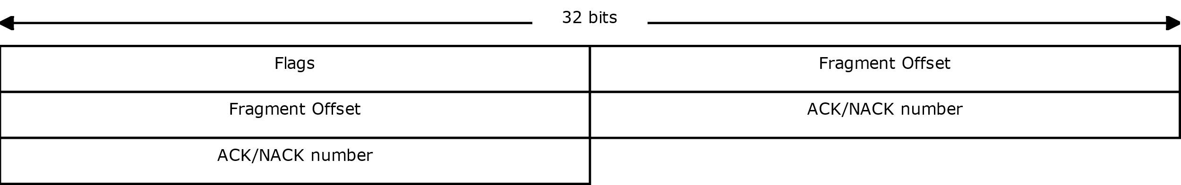

*Obr.1:schéma hlavičky protokolu*

*Hlavička protokolu má dĺžku*  ***10 bajtov****, resp 80 bitov. Hlavička sa skladá z nasledovných údajov:*

flags 16 bitov / 2B

typy flag-ov:

* FLAG_SYN:             binárne: 10000000:       Začiatok spojenia
* FLAG_ACK:             binárne: 01000000:       Potvrdenie prijatia
* FLAG_NACK:            binárne: 00100000:       Negatívne potvrdenie prijatia
* FLAG_FIN:             binárne: 00010000:       Ukončenie spojenia
* FLAG_DATA:            binárne: 00001000:       Dáta v správe
* FLAG_FRAGMENTED:      binárne: 00000100:       Správa je fragmentovaná
* FLAG_LAST_FRAGMENT:   binárne: 00000010:       Posledný fragment správy
* FLAG_KEEPALIVE:       binárne: 00000001:       Udržiavanie spojenia

Kontrolné Správy:

* SYN_MSG: FLAG_SYN
* SYNACK_MSG: FLAG_SYN | FLAG_ACK
* ACK_MSG: FLAG_ACK
* NACK_MSG: FLAG_NACK
* FIN_MSG: FLAG_FIN
* FINACK_MSG: FLAG_FIN | FLAG_ACK
* KEEPALIVE_MSG: FLAG_KEEPALIVE

Dáta Správy:

* TEXT_MSG: FLAG_DATA
* TEXT_MSG_FRAG: FLAG_DATA | FLAG_FRAGMENTED
* TEXT_MSG_FRAG_L: FLAG_DATA | FLAG_FRAGMENTED | FLAG_LAST_FRAGMENT
* FILE_MSG: FLAG_DATA | FLAG_FRAGMENTED
* FILE_MSG_L: FLAG_DATA | FLAG_FRAGMENTED | FLAG_LAST_FRAGMENT

fragment Offset (fragNumber) 32 bitov/4B

    Identifikačné číslo aktuálneho fragmentu správy. Ak správa nie je fragmentovaná, hodnota je 0.

ACK/NACK number (ackNumber) 32 bitov/4B

    Číslo potvrdenia prijatia predchádzajúcej správy.

2B: Checksum:

Štyri bajty obsahujúce „checksum“ headeru a dát kalkulovaných pomocou vlastného CRC16, určený na verifikáciu obsahu packetu. Nie je plne vsadený do hlavičky, pripája sa k správe po vytvorení packetu, a to na jeho koniec

Poznámka: Fragment offset sa používa na strane odosielateľa a ACK/NACK number sa používa na spätnom chode smerom od prijímateľa. Je to tak z dôvodu prehľadnosti, nakoľko sa mne osobne ako dyslektikovi nedalo rozoznať ktorou stranou ide packet v prípade že som mal iba fragment offset. Ide tak síce o istú neefektivitu, ale bohužiaľ bola nevyhnutná

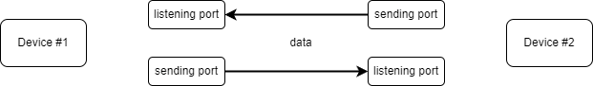

*Obr2.: schéma komunikácie medzi dvoma bodmi*

## **Nadviazanie spojenia - Handshake**

Na nadviazanie spojenia plánujem použiť TCP inšpirovaný three way hadnshake. Na jeho utilizáciu som pri finálnej verzií spravil vlastný thread

1. Proces začína tým, že Point#1 vyšle SYN segment so žiadosťou o spojenie zároveň s inicializačným sequence number(SQN).
2. Point#2 odpovie segmentom SYN-ACK na potvrdenie prijatia
3. Point#1 následne potvrdí spojenie zaslaním ACK segmentu.

Inicializácia bude prebiehať dvakrát, a to z dôvodu že každá osoba bude mať vlastný sending port a listening port.

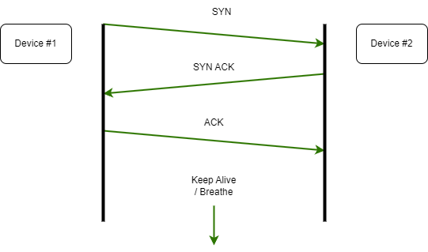

*Obr3.: schéma 3-way handshake-u*

## **Udržiavanie spojenia, posielanie packetov a ukončenie spojenia**

Na udržanie spojenia, inicializovaného handshake-om bude každým kanálom v pravidelných intervaloch(5s) poslianý packet bez dát, s keep alive flag, v prípade že po časový interval 15s jedno zariadenie neobdrží daný packet, bude komunikácia následne zrušená.

Pre posielanie packetov bude každým odoslaním otvorený vopred dohodnutý port odosielatľom, následne bude správa odoslaná a po prijatí spätného Acknowledgement packetu bude komunikácia zo strany odosielateľa dočastne zastavená  
  
pri ukončovaní spojenia sa postupuje nasledovne(ide o vlasntú variáciu inšpirovnanú TCP four-way handshake-om):

odosielateľ pošle FIN Peer B.  
Prijímateľ prijme FIN a pošle späť FINACK.  
Prijímateľ môže tiež poslať svoj vlastný FIN Peer A, ak sa ešte nerozhodol ukončiť spojenie.  
odosielateľ prijme FINACK (a prípadne ďalší FIN od Peer B) a dokončí ukončenie tým, že uzavrie spojenie.

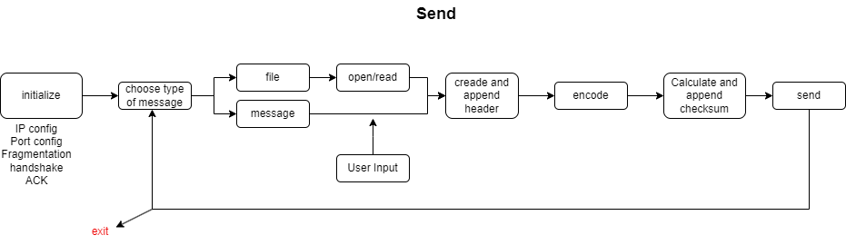

*Obr4.: schéma procesu odosielania správy*

## **Fragmentácia**

Pre zníženie dĺžky jednotivých odoslaných packetov budú správy posielané v častiach ( ďalej fragmentoch). Správy teda budú postupne odosielané zo send portu odosielateľa v packetoch o vopred určenej veľkosti. Postup je teda nasledovný. Správa sa postupne načíta do packetu, pridá sa header a checksum. Následne sa packet odošle. Po prijatí packetu sa na strane prijateľa správa rozdelí porovná sa checksum a prípadne sa pripojí ku zvyšku doteraz prijatej správy.

## **Overovanie korektnosti a prijímanie packetov**

Pred odoslaním správy sa z hlavičky a dát vytvorí checksum pomocou CRC16, ktorý bude následne vložený za dáta. Po prijatí packet bude správa rozdelené naspäť na hlavičku checksum a dáta. Následne sa opäť vyráta checksum z prijatých údajov a porovná sa s prijatým checksumom. Ak sa rovnajú správa bola neporušená a prijmateľ odošle Acknowledgement o prijatí správy resp, žiadosť o ďaľší packet. Ak sa však prijatý checksum a vykalkulovaný checksum nerovnajú prijatý packet sa zadodí, a žiada sa o daľší, nahrádný packet.

Funkcia **CRC16** funguje nasledovne:  
CRC sa nastaví na počiatočnú hodnotu FF FF.  
Pre každý bajt b v vstupných dátach sa vykoná XOR operácia medzi aktuálnym CRC a bajtom posunutým o 8 bitov doľava (b << 8).  
Následne pre každý z 8 bitov bajtu program skontroluje, či posledný bit (bit 15) CRC je 1.  
Ak je tak program vykoná bit-shift CRC o 1 bit doľava a XOR CRC s polynomom poly (štandardne 0x1021).  
Ak nie je tak program iba posuhie CRC o 1 bit doľava.  
Po každom posunutí program zabezpečí, že CRC zostane 16-bitové pomocou maskovania (CRC &* FF FF) *logický and

## **ARQ - zabezpečenie spoľahlivého prenosu dát**

Implementovaný bol selective repeat ARQ. Sliding window, mechanizmus ktorý po odoslaní k+n frames prijíma k-ty spätný acknowledgement od reciever-a.v prípade že sa m-tý  
(m ∈ <k – k+n>) frame nedostane k odosielateľovi, všetky ďalšie frame-y sa rušia a odosiela sa opäť m-tý frame.

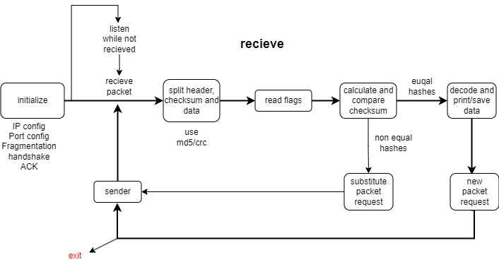

*Obr5.: schéma procesu prijímania správ*

## **Keep Alive**

Program počas trvania spojenia posiela header správy bez dát, ktorý bude obsahovať keep alive flag. Tento packet sa bude vysielať v pravidelnom intervale 5s, v prípade že ho príjmač nezachytí počas 15s, spojenie sa z našej strany uzavrie a program sa ukončí.

## **Umelá Chyba**

Nakoľko sa pri bežnom prenose dát chybovosť limitne blíži nulovej, pri testovaní budeme musieť chybu simulovať. Bude tak mechanickým pozmenením náhodných 8 bitov checksum-u. Program bude musieť packet s chybným checksum-om zachytiť a poslať spätný NACK, ktorý po dorazení na odosieľatelovu stranu zaháji opätovné odoslanie packetu podla fragment offset čísla

## **Testovanie**

Program som testoval nasledovne:  
po nadviazaní spojenia som odoslal textovú správu z oboch strán.  
Následne som poslal ~2.2MB file (fotku z detstva), ktorý bol rekonštruovaný behom ~20s.  
Po ňom som zadefinoval úmyselnú chybu na packet 57, a následne poslal menší file(screenshot z hry civ).  
Po úspešnom obdržaní file-u z úmyselnou chybou som zadal input 5, t.j. fin, program sa nasledovne ukončil s uzatvorením portov.

Okrem ukázaných vlastností umožňuje program nasledovné:

* Zmenu miesta ukladania file-ov (by default ide o aktuálny adresár)
* Zmenu veľkosti posielaných fragmentov (by default ide o 1420B)
* Samo-ukončenie po odpojení jedného pointu komunikácie

Dokumentácie testu bude priložená vo fotkách a priloženej prezentácií

## **Záver**

Pri dohotovení projektu som spravil nasledovné: zefektívnil Štruktúru hlavičky, umožnil fragmemntáciu, kontrolu správnosti údajov pomocou vlastného crc checksum-u, vytvoril menu pre UI a to z dôvodu pohodlnosti používateľa, umožnil zmenu miesta na ukladanie poslaných súborov, umižnil implementáciu umelej chyby a jej následné zachytenie a opätovné odoslanie. Okrem iného som pridal časovač a pravidelné posielanie keep alive packetov, ktoré v prípade násobného neprijatia ukončí pribeh proramu. Program je relatívne efektívny, (aj keď sú pravdepodobne miesta kde by sa dal zefektívniť) bohate však spĺňa časovú podmienku 60-tich sekúnd na poslanie 2MB súboru. Kód programu bol počas implementácie do finálnej verzie výrazne zmenený.

**Použité knižnice:**

* *socket:* pre potreby sieťového spojenia p2p komunikácie
* *threading:* pre vytváranie stále-aktívnych vlákien na listening/sending port
* *struct:* na kódovanie správ na byty
* *os:* pre možnosť vystúpiť z programu po odoslaní FIN
* *time:* pre časovače
* random: pre poškoďovanie packtu pri úmyselnej chybe

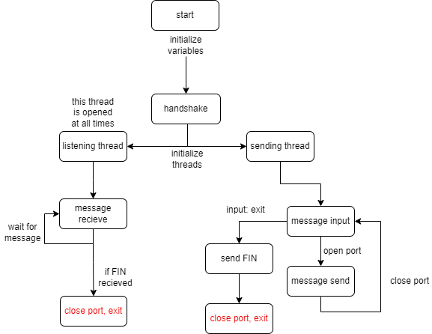

*Obr.6: všeobecná schéma riešenia*

***Zdroje:***

[[1.]](https://github.com/fiit-ba/PKS-course-2425/blob/main/assignments/communication_over_udp/README.md) - zadanie

[[2.]](https://www.sunshine2k.de/articles/coding/crc/understanding_crc.html) - CRC16

[[3.]](https://stubask.sharepoint.com/sites/teams-3505/Shared%20Documents/Forms/AllItems.aspx?FolderCTID=0x01200059DFD5F3640E01468A948184583E0BE0&id=%2Fsites%2Fteams%2D3505%2FShared%20Documents%2FGeneral%2FPrednasky%20pdf) - prednášky

[[4.]](https://protocol-designer.app/) - design protokolu

[[5.]](https://www.youtube.com/watch?v=WfIhQ3o2xow) – selective repeat ARQ

Cvičenia: Adrián Ondov; utorok 16:00

***Obsah***

**Komunikácia s využitím UDP protokolu - Dokumentácia** 1

**Zadanie** 2

**Hlavička** 3

**Nadviazanie spojenia - Handshake** 5

**Udržiavanie spojenia, posielanie packetov a ukončenie spojenia** 6

**Fragmentácia** 6

**Overovanie korektnosti a prijímanie packetov** 7

**ARQ - zabezpečenie spoľahlivého prenosu dát** 7

**Keep Alive** 8

**Umelá Chyba** 8

**Testovanie** 8

**Záver** 9